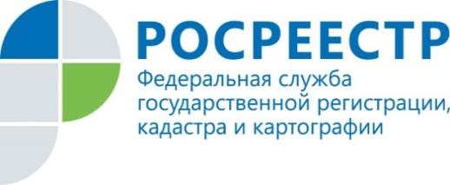 | Курский Росреестр поставил  на кадастровый учет детский сад

В Единый государственный реестр недвижимости внесены сведения о детском саде в д. Ивановка Солнцевского района.
Объект представляет собой одноэтажное здание, общей площадью 1576.3 кв. м, расположенное по адресу: Курская область, Солнцевский район, д. Ивановка, ул. Жуковка, д.29.
«Детский сад возводили в рамках национального проекта «Демография». Открытие такого социально значимого объекта играет в развитии общества большую роль, так как именно от их деятельности зависит воспитание, образование и здоровье граждан, - отметила замдиректора Кадастровой палаты по Курской области Людмила Иванова.
Детский сад рассчитан на 35 мест для детей в возрасте до 3 лет. В учреждении есть зал для занятий музыкой и физкультурой, медицинский пункт и столовая. Он оснащен специальной мебелью, предназначенной для детей младшего возраста.
Как отметила замруководителя Управления Росреестра по Курской области Анна Стрекалова: «Управлением оперативно проводится первичная проверка технической документации и дальнейшие учетно-регистрационные действия по каждому такому объекту».

С уважением,
Пресс-служба Управления Росреестра по Курской области
Тел.: +7 (4712) 52-92-75
моб.: 8 (919) 213-05-38
Bashkeyeva@r46.rosreestr.ru

Управление в социальных сетях:
Телеграм: https://t.me/rosreestr46
ВК: https://vk.com/rosreestr46kursk

